ΒΟΥΛΗ ΤΩΝ ΕΛΛΗΝΩΝ
Πρωτ.
Αριθ.
Διεκπ.
ΑΠΟΣΠΑΣΜΑ
Από τα επίσημα Πρακτικά της ΜΓ', 31 Οκτωβρίου 2000, Συνεδρίασης της Ολομέλειας της Βουλής, στην οποία ψηφίστηκε το παρακάτω σχέδιο νόμου:
Κύρωση της Συμφωνίας μεταξύ της Κυβέρνησης της Ελληνικής Δημοκρατίας και της Κυβέρνησης της Δημοκρατίας της Σλοβενίας για συνεργασία στους τομείς της επιστήμης και της τεχνολογίας
Άρθρο πρώτο
Κυρώνεται και έχει την ισχύ, που ορίζει το άρθρο 28 παρ. 1 του Συντάγματος, η Συμφωνία μεταξύ της Κυβέρνησης της Ελληνικής Δημοκρατίας και της Κυβέρνησης της Δημοκρατίας της Σλοβενίας για συνεργασία στους τομείς της επιστήμης και της τεχνολογίας, που υπογράφηκε στη Λουμπλιάνα στις 10 Νοεμβρίου 1999, της οποίας το κείμενο σε πρωτότυπο στην ελληνική και αγγλική γλώσσα έχει ως εξής:
ΣΥΜΦΩΝΙΑ
ΜΕΤΑΞΥ ΤΗΣ ΚΥΒΕΡΝΗΣΕΩΣ
ΤΗΣ ΕΛΛΗΝΙΚΗΣ ΔΗΜΟΚΡΑΤΙΑΣ ΚΑΙ ΤΗΣ
ΚΥΒΕΡΝΗΣΕΩΣ ΤΗΣ ΔΗΜΟΚΡΑΤΙΑΣ ΤΗΣ
ΣΛΟΒΕΝΙΑΣ ΓΙΑ ΣΥΝΕΡΓΑΣΙΑ ΣΤΟΥΣ ΤΟΜΕΙΣ
ΤΗΣ ΕΠΙΣΤΗΜΗΣ ΚΑΙ ΤΗΣ ΤΕΧΝΟΛΟΓΙΑΣ
Η Κυβέρνηση της Ελληνικής Δημοκρατίας και η Κυβέρνηση της Δημοκρατίας της Σλοβενίας εφεξής αποκαλούμενες ως «Τα Συμβαλλόμενα Μέρη»,
ΑΝΑΓΝΩΡΙΖΟΝΤΑΣ τη σημασία της επιστήμης και της τεχνολογίας στην ανάπτυξη των εθνικών οικονομιών των δύο κρατών και στη βελτίωση του κοινωνικό- οικονομικού τους επιπέδου,
ΕΠΙΘΥΜΩΝΤΑΣ τη σύσφιξη και την ανάπτυξη της επιστημονικής και τεχνολογικής συνεργασίας στη βάση της ισότητας και του αμοιβαίου οφέλους,
ΛΑΜΒΑΝΟΝΤΑΣ υπόψη τη Συμφωνία μεταξύ της Ελληνικής Κυβερνήσεως και της Κυβερνήσεως της Δημοκρατίας της Σλοβενίας περί συνεργασίας στους τομείς της εκπαίδευσης, του πολιτισμού και της επιστήμης, που υπεγράφη στη Λουμπλιάνα στις 10 Νοεμβρίου του 1993,
ΣΥΜΦΩΝΗΣΑΝ ΣΤΑ ΕΞΗΣ:
ΑΡΘΡΟ Ι
Τα Συμβαλλόμενα Μέρη θα ενθαρρύνουν και θα υποστηρίξουν τη συνεργασία στον τομέα της επιστήμης και τεχνολογίας στη βάση του αμοιβαίου οφέλους, σύμφωνα με τα προβλεπόμενα στην παρούσα Συμφωνία και την ισχύουσα νομοθεσία στο κάθε Μέρος.
ΑΡΘΡΟ II
Ειδικότερα, η συνεργασία θα πραγματοποιηθεί με τις εξής μορφές:
α/ υλοποίηση κοινών έργων έρευνας, ανάπτυξης και σχεδιασμού περιλαμβανομένης και της ανταλλαγής των αποτελεσμάτων τους, καθώς και ανταλλαγές επιστημόνων, ερευνητών και τεχνικών εμπειρογνωμόνων,
β/ οργάνωση και συμμετοχή σε επιστημονικές συναντήσεις, διαλέξεις, συμπόσια, μαθήματα, ημερίδες, εκθέσεις κ.λπ.,
γ/ ανταλλαγή επιστημονικών και τεχνολογικών πληροφοριών και τεκμηρίωσης, καθώς και εξοπλισμού και αναλωσίμων υλικών,
δ/ κοινή χρήση εγκαταστάσεων έρευνας και ανάπτυξης, καθώς και επιστημονικού εξοπλισμού,
ε/ άλλες μορφές συνεργασίας που θα συμφωνηθούν από τα Μέρη.
ΑΡΘΡΟ III
1. Για την εφαρμογή της παρούσας Συμφωνίας συστήνεται Μικτή Επιτροπή απαρτιζόμενη από εκπροσώπους που θα ορίζονται από τα δύο Συμβαλλόμενα Μέρη.
2. Τα καθήκοντα της Μικτής Επιτροπής είναι τα εξής: α/ καθορισμός των τομέων συνεργασίας με βάση τις
πληροφορίες που παρέχουν οι οργανισμοί κάθε χώρας και τις αντίστοιχες εθνικές πολιτικές επιστήμης και τεχνολογίας,
β/ δημιουργία ευνοϊκών συνθηκών για την εφαρμογή της παρούσας Συμφωνίας,

γ/ διευκόλυνση και υποστήριξη της υλοποίησης κοινών προγραμμάτων και έργων,
δ/ έλεγχος της προόδου των σχετικών με την παρούσα Συμφωνία δραστηριοτήτων,
ε/ ανταλλαγή εμπειριών προερχομένων από τη διμερή επιστημονική και τεχνολογική συνεργασία και εξέταση των προτάσεων για την περαιτέρω ανάπτυξη της.
- Η Μικτή Επιτροπή θα συνέρχεται τουλάχιστον κάθε δύο (2) χρόνια, εκτός εάν συμφωνηθεί διαφορετικά, διαδοχικά στην Ελλάδα και στη Σλοβενία και θα συνάπτει και υπογράφει Πρωτόκολλα με την αξιολόγηση των παρελθουσών και τρεχουσών δραστηριοτήτων και τους μελλοντικούς σκοπούς της συνεργασίας, καθώς και τον κατάλογο με τα αμοιβαία αποδεκτά έργα συνεργασίας μετά από την αξιολόγηση των κοινών προτάσεων που έχουν υποβληθεί.
- Η Μικτή Επιτροπή μπορεί να επεξεργασθεί έναν ιδιαίτερο κανονισμό λειτουργίας.
ΑΡΘΡΟ IV
Για τη διευκόλυνση της επιστημονικής και τεχνολογικής συνεργασίας η Μικτή Επιτροπή θα εγκρίνει στο Πρωτόκολλο ένα Εκτελεστικό Πρόγραμμα. Τα Εκτελεστικά Προγράμματα θα καθορίζουν:
α/ τομείς συνεργασίας,
β/ ειδικά έργα,
γ/ οργανισμούς υπεύθυνους για την εκτέλεση και υλοποίηση των κοινών έργων, οι οποίοι στο εξής θα αναφέρονται ως «συνεργαζόμενοι εταίροι», ειδικότερα: κυβερνητικοί οργανισμοί, επιστημονικοί φορείς, φορείς έρευνας και ανάπτυξης, επιστημονικές ενώσεις και άλλες οργανωτικές μονάδες περιλαμβανομένων ιδιωτικών και δημοσίων επιχειρήσεων. Ο ορισμός των συνεργαζομένων εταίρων σύμφωνα με το νόμο του κάθε Συμβαλλόμενου Μέρους θα πραγματοποιείται από τη Μικτή Επιτροπή,
δ/ τρόπους χρήσης των αποτελεσμάτων των κοινών έργων έρευνας και ανάπτυξης,
ε/ πηγές και όρους χρηματοδότησης, στ/ κανόνες και διαδικασίες υλοποίησης των κοινών έργων.
ΑΡΘΡΟ V
1. Τα επιστημονικά και τεχνολογικά αποτελέσματα, καθώς και όποια άλλη πληροφορία προκύψει από τις δραστηριότητες συνεργασίας που καλύπτει η παρούσα Συμφωνία, θα εξασφαλίζεται, δημοσιεύεται ή θα αξιοποιείται εμπορικά με τη σύμφωνη γνώμη των δύο συνεργαζόμενων εταίρων και σύμφωνα με τις διεθνείς συνθήκες και νόμους των Συμβαλλόμενων Μερών που αφορούν την πνευματική ιδιοκτησία.
2. Επιστήμονες, ερευνητές, τεχνικοί εμπειρογνώμονες και φορείς τρίτων χωρών ή διεθνών οργανισμών μπορούν να κληθούν, με συναίνεση αμφοτέρων των συνεργαζόμενων εταίρων, να συμμετάσχουν στα έργα και προγράμματα που εκτελούνται στα πλαίσια της παρούσας Συμφωνίας. Το κόστος αυτής της συμμετοχής επιβαρύνει συνήθως το Τρίτο Μέρος, εκτός εάν τα Συμβαλλόμενα Μέρη συμφωνήσουν γραπτώς διαφορετικά.
ΑΡΘΡΟ VI
Κάθε είδους διαφωνίες που αφορούν την ερμηνεία ή την υλοποίηση της παρούσας Συμφωνίας θα ρυθμίζονται με συνομιλίες στη Μικτή Επιτροπή ή μεταξύ των Συμβαλλόμενων Μερών.
ΑΡΘΡΟ VII
Σχετικά με τη συνεργασία που καθορίζεται στην παρούσα Συμφωνία, το κάθε Συμβαλλόμενο Μέρος θα λάβει σύμφωνα με τη νομοθεσία του όλα τα απαραίτητα μέτρα για να εξασφαλίσει τις καλύτερες δυνατές συνθήκες για την εφαρμογή της.
ΑΡΘΡΟ VIII
Στα πλαίσια της καλυπτόμενης από την παρούσα Συμφωνία συνεργασίας, κάθε Συμβαλλόμενο Μέρος, σε συμφωνία με τις διεθνείς του υποχρεώσεις, τους εθνικούς του νόμους και κανονισμούς, ιδιαίτερα σε ό,τι αφορά την οικονομική ολοκλήρωση, την τελωνειακή ένωση και άλλα οικονομικά θέματα και στη βάση της αμοιβαιότητας, θα επιδιώξει να:
α/ λάβει μέτρα μαζί με τις αρμόδιες εθνικές αρχές του για τη διευκόλυνση της εισόδου και της εξόδου από την επικράτεια του κατάλληλου προσωπικού και εξοπλισμού που ανήκει στο άλλο Συμβαλλόμενο Μέρος και που χρησιμοποιείται στην εκτέλεση έργων και προγραμμάτων στα πλαίσια της παρούσας Συμφωνίας,
β/ διευκολύνει σύμφωνα με τους ισχύοντες κανονισμούς την αδασμολόγητη είσοδο και έξοδο των απαραίτητων υλικών και εξοπλισμού που παρέχονται για χρήση στις κοινές δραστηριότητες στο πλαίσιο της παρούσας Συμφωνίας.
ΑΡΘΡΟ IX
Η παρούσα Συμφωνία δεν θα επηρεάσει ούτε θα θίξει την εγκυρότητα ή την εκτέλεση των υποχρεώσεων που προκύπτουν από άλλες διεθνείς συνθήκες ή συμφωνίες τις οποίες έχουν συνάψει τα Συμβαλλόμενα Μέρη, συμπεριλαμβανομένων και εκείνων που απορρέουν από την Ευρωπαϊκή Ένωση.
ΑΡΘΡΟ Χ
- Η παρούσα Συμφωνία θα τεθεί σε ισχύ όταν τα Συμβαλλόμενα Μέρη αλληλογνωστοποιήσουν ότι έχει ολοκληρωθεί η έγκριση της Συμφωνίας σύμφωνα με τις ισχύουσες νομικές διαδικασίες σε κάθε χώρα. Η ημερομηνία της τελευταίας διακοίνωσης θεωρείται ως ημερομηνία έναρξης της ισχύος της παρούσας Συμφωνίας.
- Η παρούσα Συμφωνία θα παραμείνει σε ισχύ για περίοδο πέντε ετών και θα ανανεώνεται αυτόματα για επόμενες πενταετείς περιόδους, εκτός εάν κάποιο από τα Συμβαλλόμενα Μέρη διακοινώσει γραπτώς την πρόθεση του να καταγγείλει την παρούσα Συμφωνία. Η λήξη της Συμφωνίας θα ισχύσει έξι μήνες μετά την ημερομηνία της εν λόγω διακοίνωσης.
- Η λήξη της παρούσας Συμφωνίας δεν θα επηρεάσει έργα ή προγράμματα που ανελήφθησαν στα πλαίσια της παρούσας Συμφωνίας και δεν ολοκληρώθηκαν κατά το χρόνο λήξης της.
4. Με την έναρξη ισχύος της παρούσας Συμφωνίας, η Συμφωνία Ανταλλαγής Επιστημόνων και Ερευνητών μεταξύ της Ελληνικής Δημοκρατίας και της Σοσιαλιστικής Ομοσπονδιακής Δημοκρατίας της Γιουγκοσλαβίας, που
υπεγράφη στις 17 Απριλίου του 1976 στο Βελιγράδι, παύει να έχει επιπτώσεις στις σχέσεις μεταξύ της Ελληνικής Δημοκρατίας και της Δημοκρατίας της Σλοβενίας.
ΑΡΘΡΟ XI
Αρμόδιοι φορείς για την υλοποίηση της παρούσας Συμφωνίας είναι η Γενική Γραμματεία Έρευνας και Τεχνολογίας του Υπουργείου Ανάπτυξης της Ελληνικής Δημοκρατίας και το Υπουργείο Επιστήμης και Τεχνολογίας της Δημοκρατίας της Σλοβενίας.
Έγινε στη Λουμπλιάνα, την 10η Νοεμβρίου 1999, σε δύο αντίγραφα στην ελληνική, σλοβένικη και αγγλική γλώσσα, εξίσου αυθεντικά.
Σε περίπτωση οποιασδήποτε διαφοράς στην ερμηνεία, το αγγλικό κείμενο υπερισχύει.
ΓΙΑ ΤΗΝ ΚΥΒΕΡΝΗΣΗ ΤΗΣ ΕΛΛΗΝΙΚΗΣ ΔΗΜΟΚΡΑΤΙΑΣ
(υπογραφή)
ΓΙΑ ΤΗΝ ΚΥΒΕΡΝΗΣΗ ΤΗΣ ΔΗΜΟΚΡΑΤΙΑΣ ΤΗΣ ΣΛΟΒΕΝΙΑΣ
(υπογραφή)
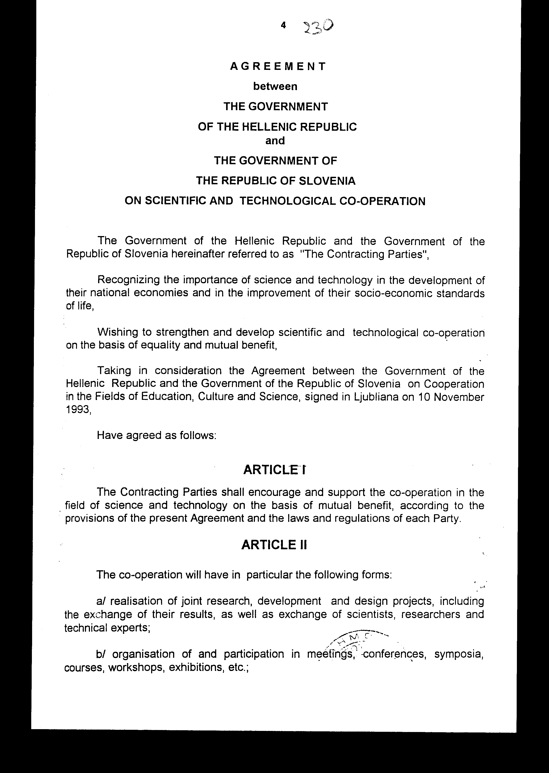
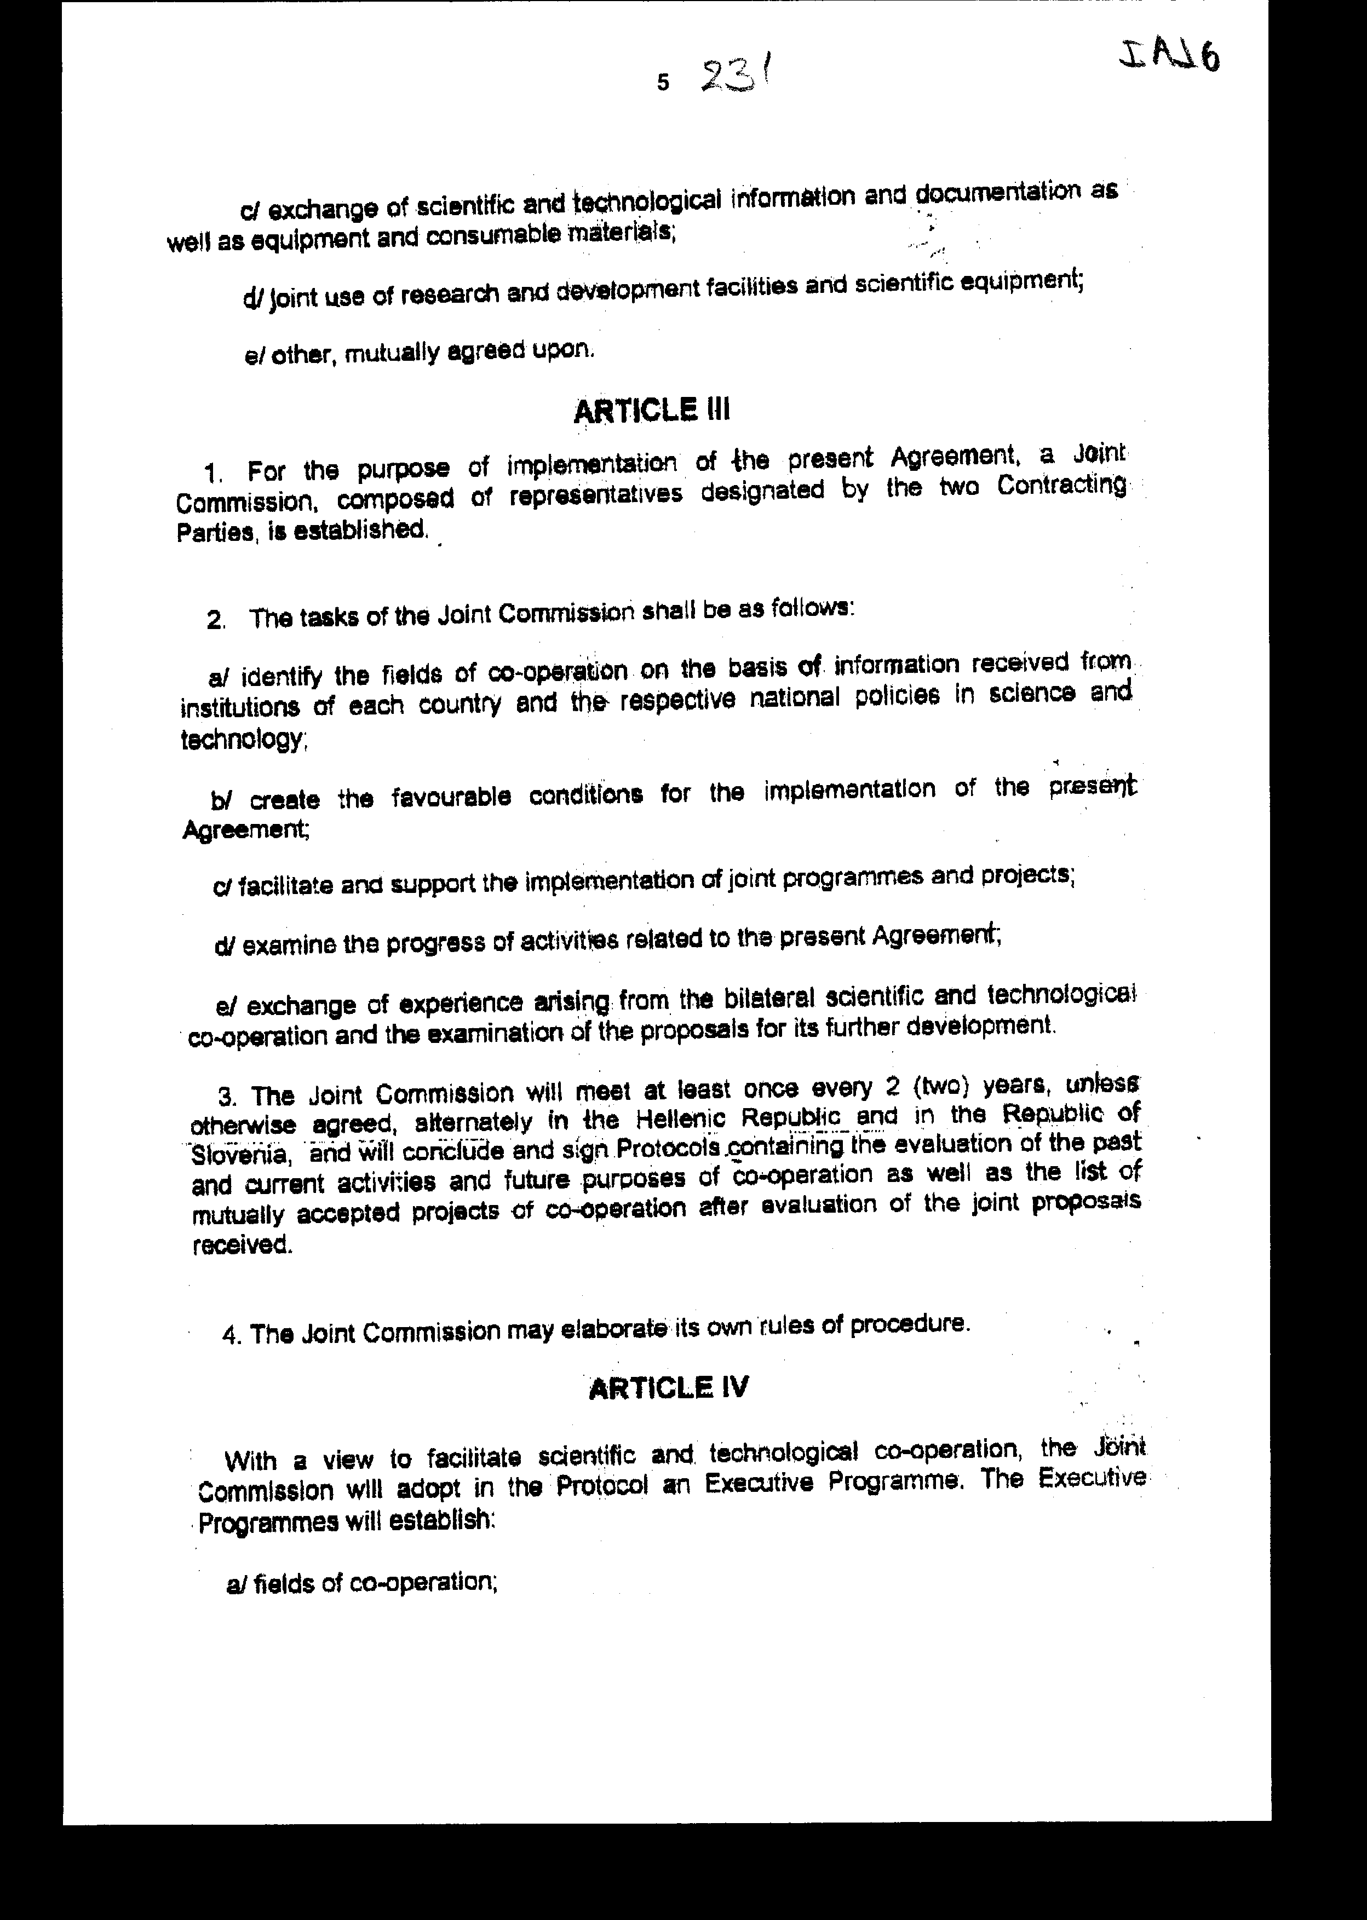
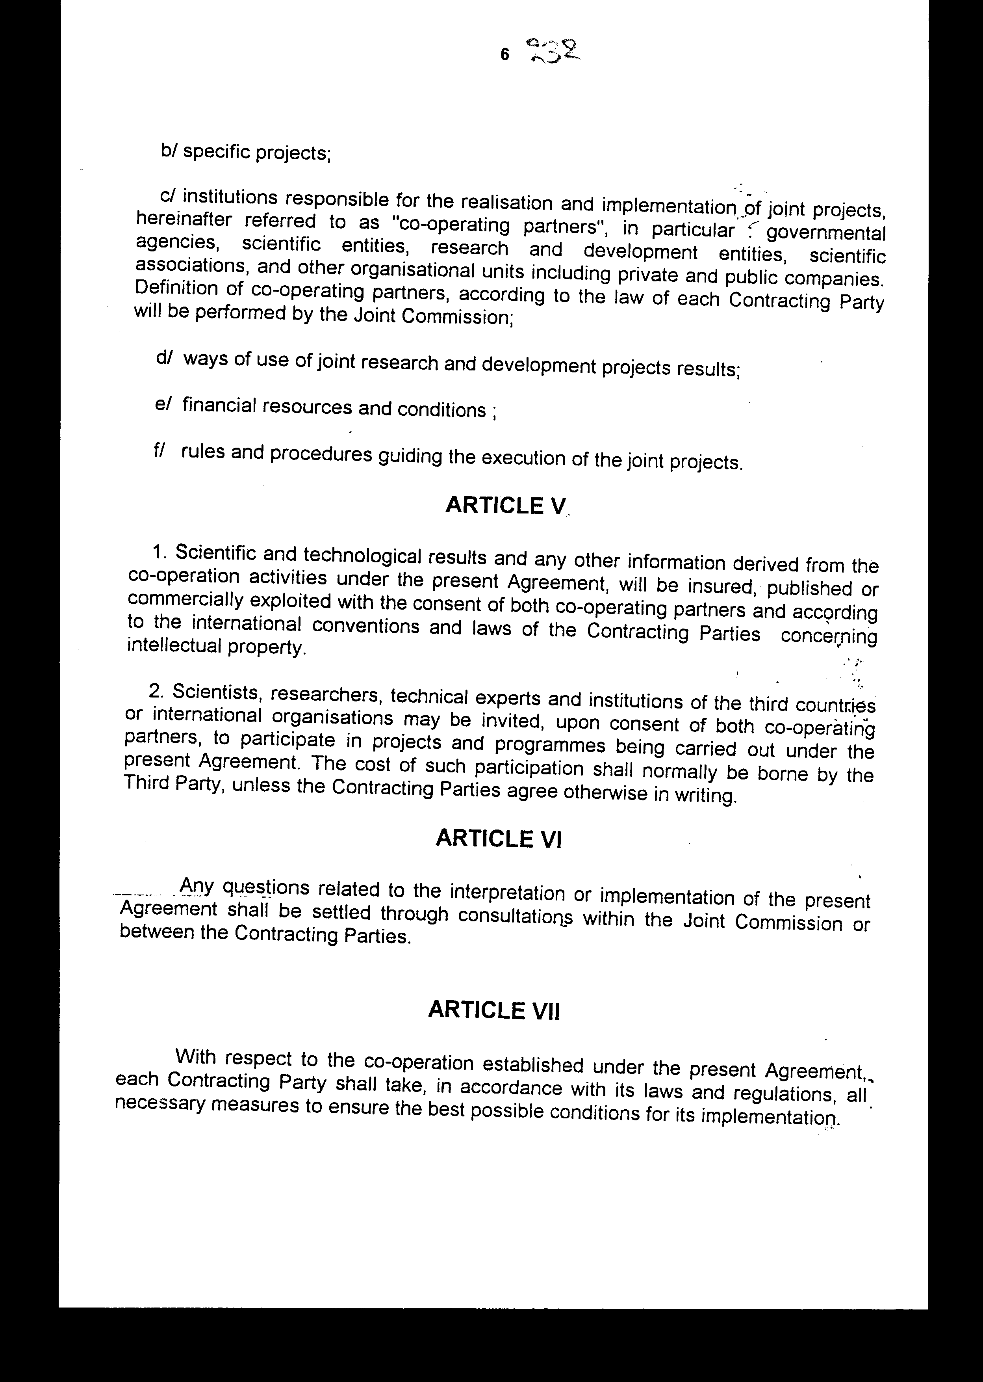
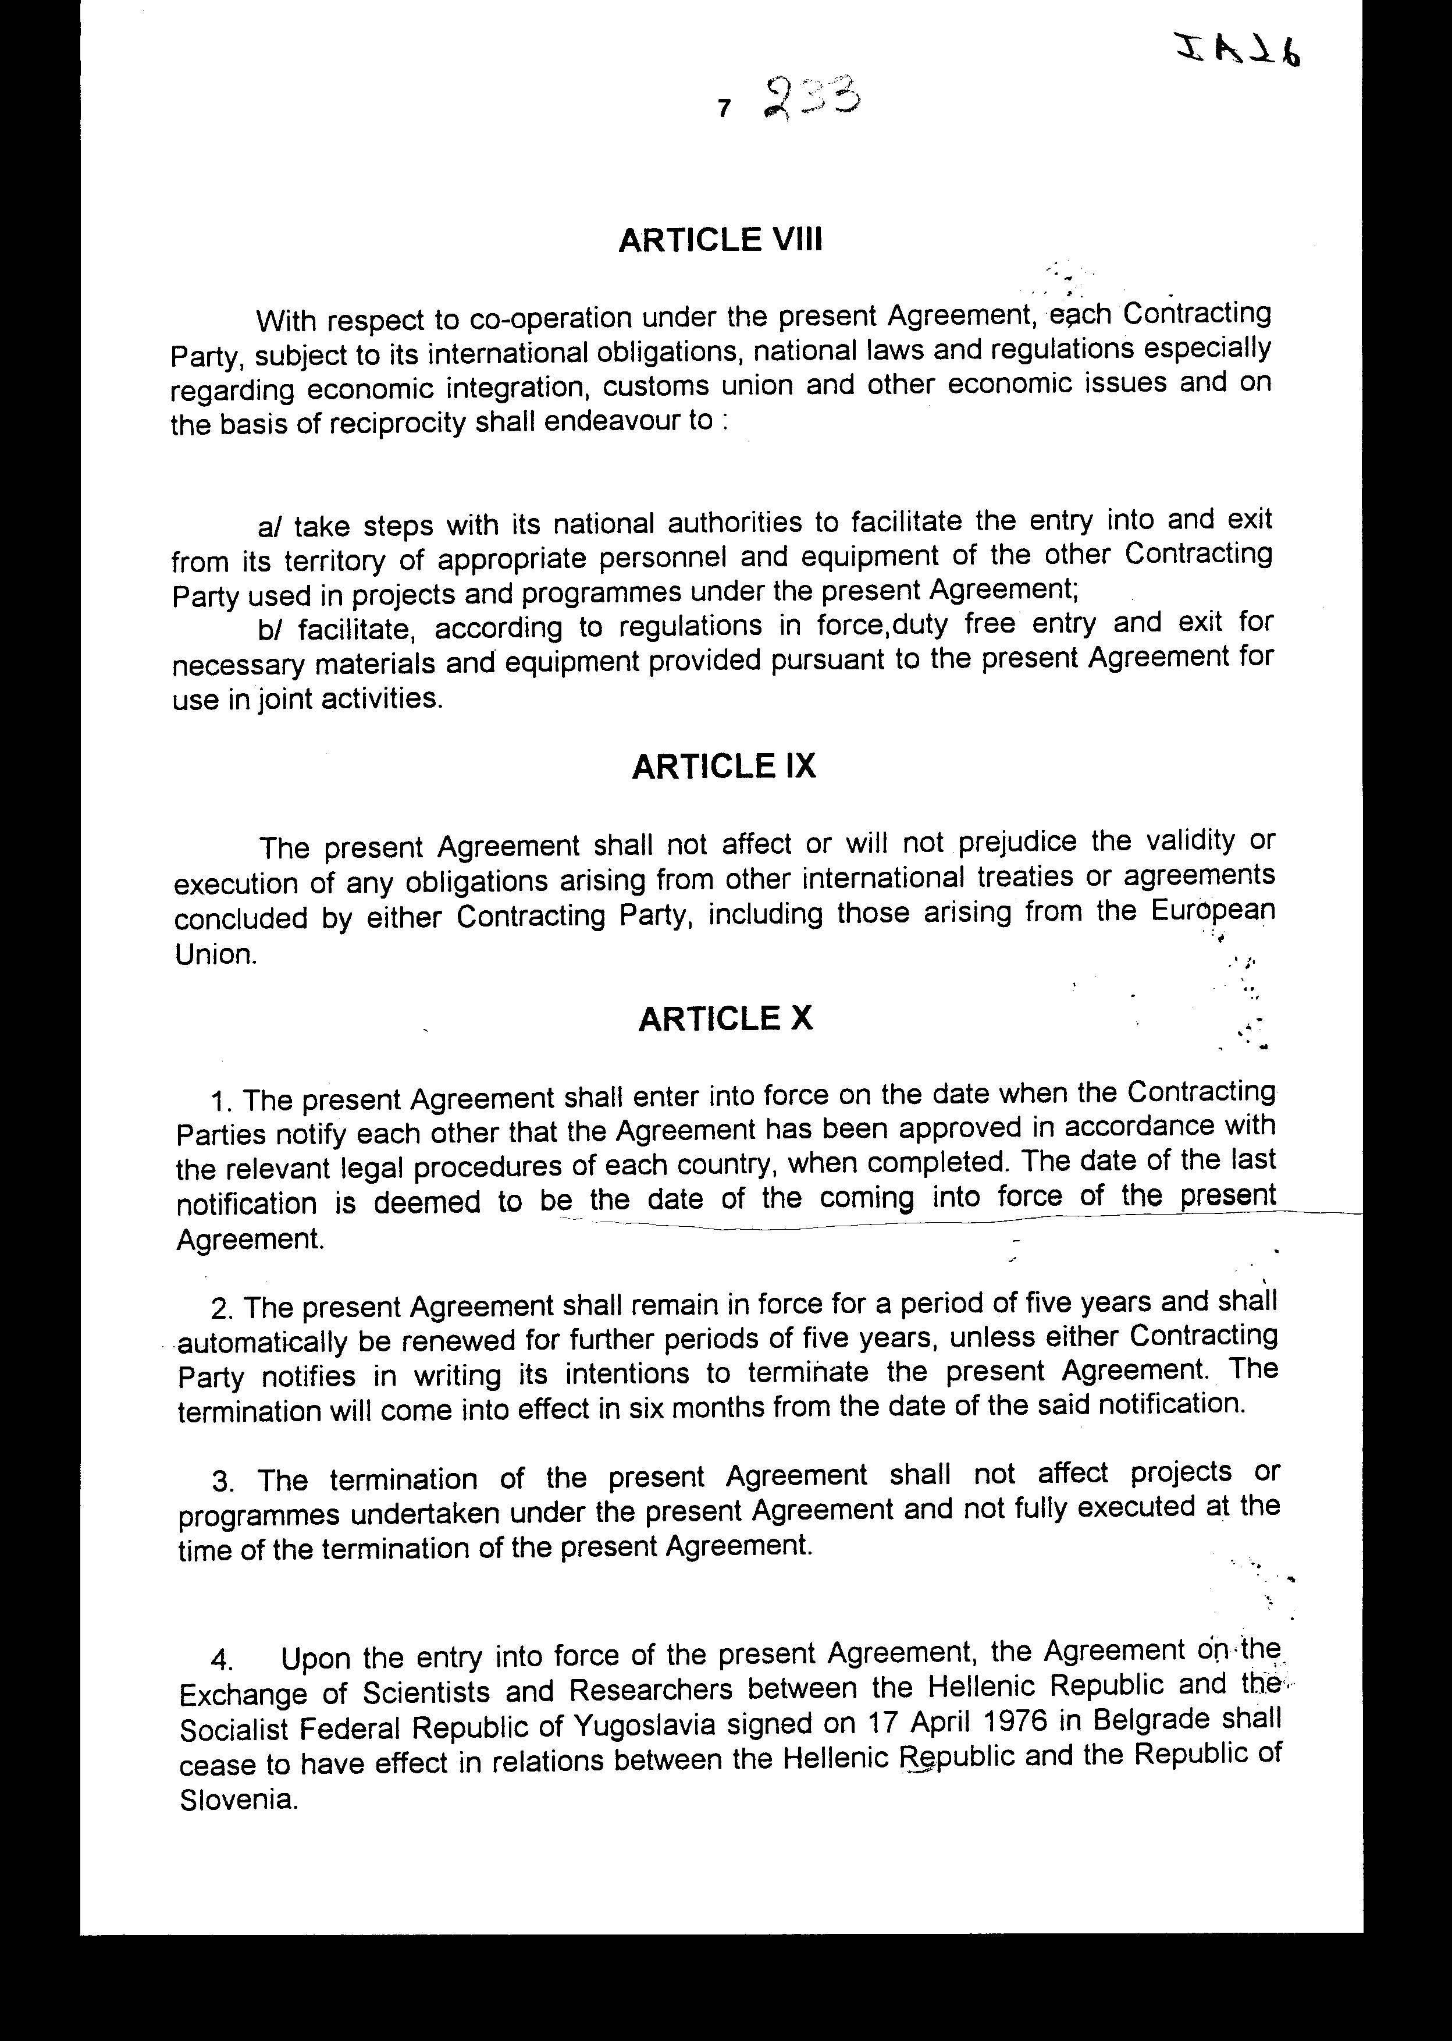
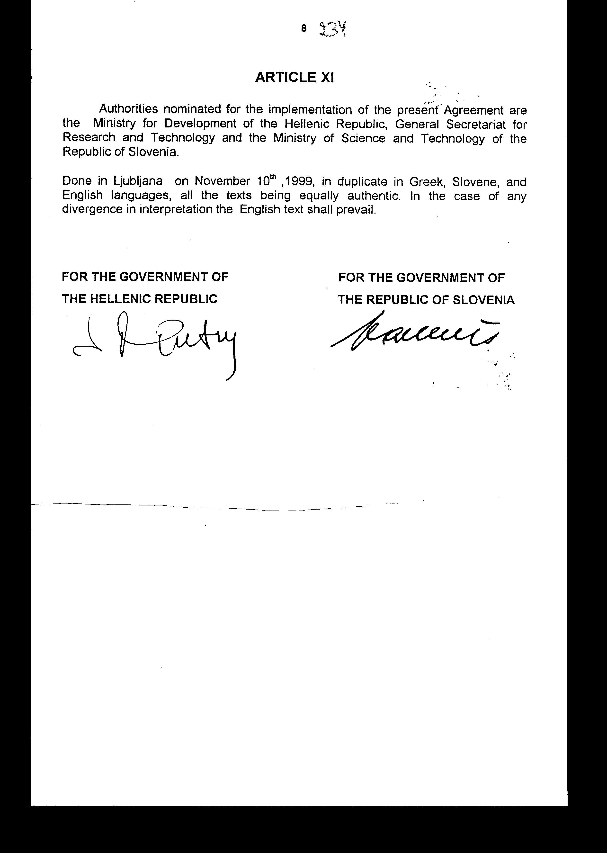

Άρθρο δεύτερο
Τα Πρωτόκολλα - Πρακτικά που καταρτίζονται από τη Μικτή Επιτροπή του άρθρου III της Συμφωνίας εγκρίνονται με κοινή Πράξη των αρμόδιων κατά περίπτωση Υπουργών.
Άρθρο τρίτο
Η ισχύς του παρόντος νόμου αρχίζει από τη δημοσίευση του στην Εφημερίδα της Κυβερνήσεως και της Συμφωνίας που κυρώνεται από την πλήρωση των προϋποθέσεων του άρθρου Χ παρ. 1 αυτής.

Αθήνα, 2000
Ο ΠΡΟΕΔΡΟΣ ΤΗΣ ΒΟΥΛΗΣ
ΑΠΟΣΤΟΛΟΣ ΧΡ. ΚΑΚΛΑΜΑΝΗΣ
Ο ΓΕΝΙΚΟΣ ΓΡΑΜΜΑΤΕΑΣ ΤΗΣ ΒΟΥΛΗΣ
ΠΑΝΑΓΙΩΤΗΣ Θ. ΤΖΩΡΤΖΟΠΟΥΛΟΣ
Ο ΠΡΟΪΣΤΑΜΕΝΟΣ ΤΗΣ
ΔΙΕΥΘΥΝΣΗΣ ΝΟΜΟΘΕΤΙΚΟΥ ΕΡΓΟΥ
α.α.
ΙΩΑΝΝΗΣ ΖΩΓΡΑΦΟΣ

